Краткосрочное планирование.
Урок №.

Предмет | Биология | 8 класс
Тема урока | Значение нервной системы, её строение и функции. Строение нейрона: тело нейрона, дендриты, аксон, рецептор, синапс.
Цель урока | - Определить степень усвоения учащимися фактических знаний по теме «Строение и функции нервной системы».  - Используя задания, требующие от учащихся логического мышления и применения знаний для научного объяснения физиологических явлений, выяснить степень развития интеллектуальных способностей учащихся при изучении темы «Нервная система».
Задачи | Образовательные:  расширить знания о строении и функциях нервной системы, нервной ткани, нейронах;  Развивающие:  развивать умения работать с учебником, составлять схемы, проводить самонаблюдения.  Воспитательные:  сформированные чувства бережного отношения к своему организму.
Результат обучения | умение анализировать, сравнивать, делать выводы, использовать знания по смежным дисциплинам на уроках биологии; развитие творческого мышления и познавательного интереса учащихся при изучении строении нервной системы; развитие навыков самостоятельной работы;
Ключевые идеи | вовлечение учащихся в процесс самостоятельного поиска, «открытия» новых знаний, который необходим и возможен при решении проблемных познавательных задач.
Задания | Задание №1.  Блиц-опрос  Задание №2.  Изучение самостоятельно материала по структурно-логической схеме:  Задание №3.  Практическая работа  Задание №4.  Решение биологических задач  Задание №5.  Биологический диктант  Задание №6.  Работа с наглядными пособиями  Задание №7.  Работа с «немыми» таблицами  Задание №8.  Написать выводы.  Задание №9.  Домашнее задание.
Источники | Методическое руководство. А.Р.Соловьёва, И.М.Ильясова – Атамура 2005; Пособие для учителей Т.И.Плотников – Москва 2003г., Уроки биологии Г.И.Лернер – Москва 2005г., ресурсы интернета
Организационный момент.
На доске написаны слова «Мозг – самое совершенное и сложное из созданий земной природы». И.П.Павлов.
Учитель: Сообщает, что работа будет в группах. Для организации работы в группах выдаются наборы разноцветных карточек. Постановка цели и задач урока.
Вспомнить правила работы в группах.
Правило поднятой руки.
Умение слушать и слышать.
Не критиковать, а высказывать свою точку зрения.
Работать активно.
На каждом столе у учащихся лежит план урока, который отображает порядок проведения заданий, задач и т. д. для того, чтобы дети хорошо ориентировались в том, что им предстоит делать во время урока (Приложение 1).
Задание №1
Повторение ранее изученного материала.
Блиц-опрос.
- Из каких отделов состоит нервная система человека? (Центральная и переферическая)
- В чём заключается роль вегетативной нервной системы? (Это система регулирует обменные процессы организма, рост организма)
- Дайте определение термину «нервный узел»? (Скопление тел нейронов вне ЦНС)
- В чём заключается важность нервной системы человека? (Нервная система систематизирует, контролирует деятельность организма человека)
Задание №2.
Изучение самостоятельно материала по структурно-логической схеме:
- Какие существуют типы нервной системы?
- Какого типа нервная система у человека?
- Какие клетки образуют нервную ткань?
- Какие бывают нейроны? Какие функции они выполняют?
- Какие нейроны не выходят за пределы ЦНС.?
- Что образуют тела нейронов?
- Что образуют длинные отростки нейронов?
- Что такое рефлекс?
Задание №3. 5 мин.Практическая работа
Задания работы даны на карточках в двух вариантах.
1 группа.
Рассмотрите рисунок, определите, что изображено на нём?
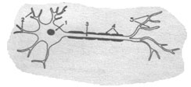
– Назовите составные его части, обозначенные цифрами 1-5.
2 группа.
Внимательно рассмотрите рисунок. Какую ошибку допустил автор, изображая нейрон? Обоснуйте свой ответ.
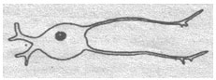
Выполненную работу учащиеся откладывают на край стола.
После выполнения практической работы, учитель предлагает учащимся назвать отделы нервной системы.
Они называют: спинной мозг, головной мозг, периферическую нервную систему, вегетативную нервную систему (показывают эти отделы на таблицах)
Учитель предлагает вспомнить и ответить группы на скорость:(правило поднятой руки)
1. Какие функции выполняет спинной мозг?
2. Как называются нервы, отходящие от спинного мозга? Сколько их?
3. Что образует белое вещество спинного мозга?
4. Что образует серое вещество спинного мозга?
Ответы учащихся: рефлекторную, проводящую; 31 пара спинномозговых нервов; проводящие пути; центры безусловных двигательных рефлексов.
Задание №4.
Решение биологических задач
Для более глубокого осознания функций спинного мозга и значения его, учитель предлагает учащимся решить две биологические задачи.
Задача 1.
1. Нога двигается, но не чувствует боли (повреждены задние корешки мозга)
2. Нога не двигается (паралич), но чувствует боль (повреждены передние корешки мозга)
3. Нога лишилась чувствительности и парализована (повреждены передние и задние корешки мозга).
Задача 2.
Известны случаи, когда человек, у которого полностью поражён спинной мозг, парализовано туловище и конечности, продолжает жить и заниматься умственным трудом. Объясните, почему у человека сохраняется сознание, мышление и другие психические процессы, а так же работают внутренние органы.
Ответы учащихся: У человека важнейшим отделом н. с. является головной мозг, покрытый корой больших полушарий. Она является материальной основой психической деятельности человека. Работа внутренних органов во многом зависит от деятельности вегетативной нервной системы (блуждающий нерв). Поэтому головной мозг может работать автономно – независимо от других отделов нервной системы.
После решения задач учитель обращает внимание учащихся на слова академика И.П.Павлова, написанные на доску «Мозг – самое совершенное и сложное из созданий земной природы».
Задание №5. Биологический диктант.
Предлагается назвать отделы головного мозга. Учащиеся перечисляют отделы головного мозга и показывают их на таблице и муляжах.
Это: продолговатый, средний, промежуточный мозг, мозжечок, большие полушария.
1. Какой отдел мозга управляет координацией движений, поддерживает позы и равновесие? (Мозжечок)
2. Какой отдел мозга обеспечивает мышечный тонус? (Средний мозг)
3. В каком отделе мозга находятся центры жизненно важных физиологических рефлексов? (Продолговатый мозг)
4. В каком отделе мозга находятся центры, отвечающие за чёткость зрения и слуха? (Промежуточный мозг)
5. Какой отдел мозга регулирует обмен веществ, поддерживает гомеостаз? (Промежуточный мозг)
6. Какой отдел мозга называют «главнокомандующим» всего организма? (Большие полушария головного мозга)
7. Сколько пар нервов отходят от головного мозга? (12 пар черепно-мозговых нервов)
Задание №6.
Работа с наглядными пособиями
Предлагается назвать отделы головного мозга. Учащиеся перечисляют отделы головного мозга и показывают их на таблице и муляжах.
Это: продолговатый, средний, промежуточный мозг, мозжечок, большие полушария.

Большие полушария головного мозга
Задача 3
После операционного удаления какого-то отдела мозга собака перестала реагировать на свою кличку, на вид и запах пищи, узнавать друзей и недругов. Какой отдел мозга у неё удалён?
Ответ учащегося: кора больших полушарий головного мозга, где расположены центры условных рефлексов.
Вегетативная нервная система
Показав по таблице вегетативную нервную систему, учащиеся решают
Задача 4
Объясните, в чём заключается единство и противоположность действий симпатических и парасимпатических отделов вегетативной нервной системы.
Ответ учащегося: симпатическая и парасимпатическая н.с. оказывают противоположное действие на работу систем внутренних органов, но вместе они обеспечивают согласованную работу этих органов.
Задание №7.
Работа с «немыми» таблицами
учитель демонстрирует рисунки с изображением различных отделов нервной системы (Приложение 2).
– Что изображено на этих рисунках?
Учащиеся комментируют рисунки и отвечают на последний вопрос: «Схема выработки какого рефлекса изображена на рисунке?» (Схема безусловного слюноотделительного рефлекса)
Задание №8.
Написать выводы.
Задание №9.
Домашнее задание.

Приложение №1

- Вопросы на изучении новой темы
- Какие существуют типы нервной системы?
- Какого типа нервная система у человека?
- Какие клетки образуют нервную ткань?
- Какие бывают нейроны? Какие функции они выполняют?
- Какие нейроны не выходят за пределы ЦНС.?
- Что образуют тела нейронов?
- Что образуют длинные отростки нейронов?
- Что такое рефлекс?
- Блиц-опрос
- Практическая работа
- Решение биологических задач
- Биологический диктант
- Работа с наглядными пособиями
- Работа с «немыми» таблицами

Приложение №2

Что изображено на этих рисунках ?
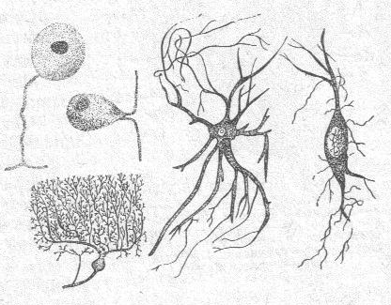
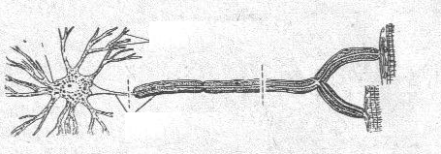
1)

2)

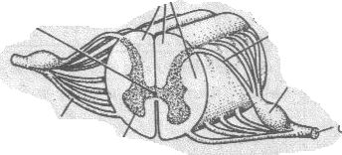
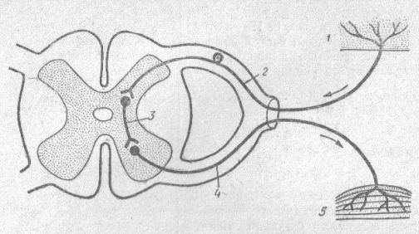

3)

4)

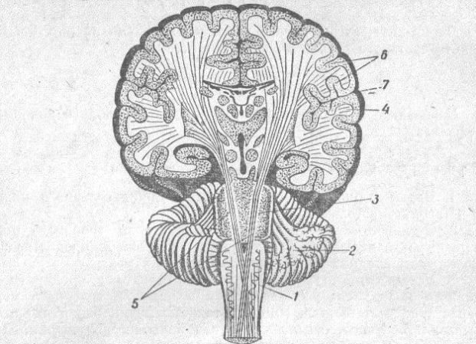
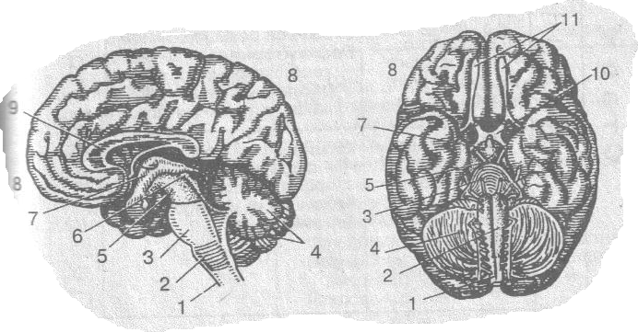

5) 6)

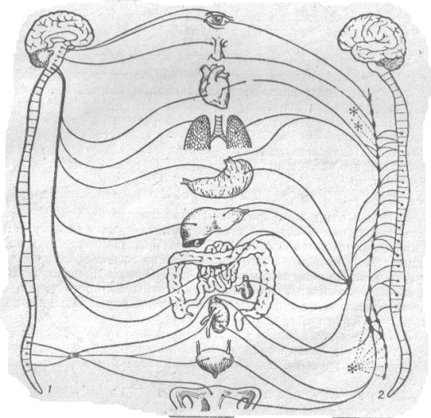
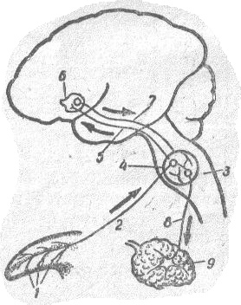

7)

8)

Схема выработки какого рефлекса изображена здесь?

